

Las Competencias Socioemocionales (CSE) y la transformación social

**Breve descripción:**

El Desarrollo a Escala Humana (DEH) impone retos en el desarrollo de las Competencias Socioemocionales (CSE), desde la construcción de ciudadanías y las posibilidades del agenciamiento para la transformación personal y social en los diferentes contextos de la vida.

**Diciembre de 2024**

Contenido

Introducción 3

1. La ciudadanía y los diferentes contextos 7

1.1. Interacción y competencias ciudadanas 12

2. La agencia y la producción de transformaciones sociales 17

3. Elementos del marco lógico 26

3.1. Fases de implementación del marco lógico 28

3.2. Ejemplo práctico de marco lógico 29

Síntesis 32

Material complementario 34

Glosario 36

Referencias bibliográficas 38

Créditos 41

Introducción

Este componente formativo tiene como propósito introducir al aprendiz en la reflexión sobre el Desarrollo a Escala Humana (DEH), considerando la concepción de ciudadanía, la capacidad de agencia del ser humano, tanto individual como colectiva, y su relación con los contextos donde se desarrolla la vida de las personas y las comunidades. El objetivo principal es propiciar intervenciones que conduzcan a cambios sociales significativos.

Las Competencias Socioemocionales (CSE) constituyen el fundamento del saber que orienta y predispone a la acción. Estas competencias se identifican como satisfactores estratégicos de las necesidades humanas fundamentales, tanto axiológicas como existenciales. Su fortalecimiento es esencial para el desarrollo humano integral y los procesos de transformación social en diversos contextos, asumiendo un papel central en el cambio y la innovación social.

El componente formativo establece una diferenciación entre el espacio privado y el público. En el espacio privado, cada individuo busca fortalecer sus Competencias Socioemocionales (CSE), para definir su proyecto de vida, guiado por la libertad y la capacidad de autodeterminación. En este ámbito, las necesidades primarias de subsistencia, protección y relaciones personales son prioritarias. Por otro lado, en el espacio público, se reconoce al ser humano como parte de un orden social e institucional regido por normas de convivencia, que afectan tanto a los individuos como a los grupos sociales, con los cuales puede identificarse o no (Chaux, 2012).

La capacidad de agencia resulta clave para transformar los espacios públicos y privados. Esta capacidad implica la libertad para decidir, actuar y ser efectivo, estableciendo una relación dinámica entre el sujeto-agente y su contexto social. Según Giddens (1995), esta relación se caracteriza por el movimiento, la capacidad de acción y la influencia en la construcción de la realidad. La agencia también posibilita procesos contrahegemónicos y anticoloniales, como los propuestos en la Educación Popular de Freire. En este enfoque, la agencia refleja una tensión dialéctica entre el saber y el actuar para transformar la realidad (Freire, 1970).

La práctica de la agencia se evidencia en diversos roles: como miembro de una familia, en entornos educativos, laborales, comunitarios y ciudadanos. A través de esta capacidad, las personas logran el empoderamiento, entendido como el proceso mediante el cual adquieren competencias para tomar control de sus vidas, influir en su entorno y mejorar la equidad y calidad de las mismas. Este empoderamiento también se extiende al ámbito laboral y educativo.

En el contexto de la ciudadanía, la agencia, según Chaux (2012), implica asumir un rol político con responsabilidad, reflejado en la participación en proyectos colectivos destinados a construir o reconstruir un orden social justo e incluyente.

1. Las Competencias Socioemocionales (CSE) y la transformación social

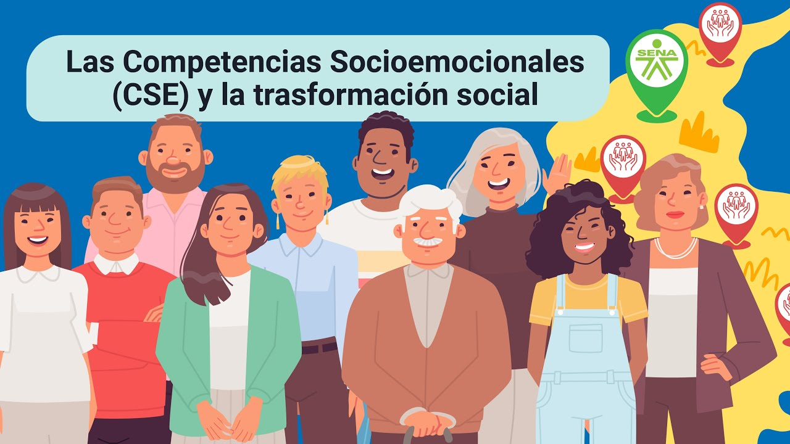

[**Enlace de reproducción del video**](https://youtu.be/vBSo9QLX5a4)

|  |
| --- |
| **Síntesis del video: Video 1. Las Competencias Socioemocionales (CSE) y la transformación social** |
| En este componente formativo, se expone la importancia de las competencias socioemocionales como herramienta clave en la construcción de una sociedad más justa y equitativa.  Primero, se explora el concepto de ciudadanía, entendida como el ejercicio responsable y activo dentro de diversos contextos, ya sea social, político o cultural. Este conocimiento es esencial para comprender cómo los individuos y grupos interactúan y contribuyen al bienestar colectivo.  A continuación, se analiza la agencia, que se refiere a la capacidad de las personas para generar cambios significativos en sus entornos. A través del desarrollo de competencias socioemocionales, los individuos pueden liderar y participar activamente en procesos de transformación social, proponiendo soluciones innovadoras a los desafíos actuales.  Finalmente, se presentan los elementos del marco lógico, un conjunto de herramientas que facilitan la planificación y evaluación de proyectos de transformación social. Estos elementos son fundamentales para lograr objetivos claros, medibles y alcanzables, asegurando que las acciones realizadas contribuyan efectivamente a una mejora social.  Al finalizar, los aprendices comprenderán cómo las competencias socioemocionales no solo favorecen el desarrollo personal, sino que también son la base para la creación de un cambio social positivo y sostenible. |

# La ciudadanía y los diferentes contextos

En este componente formativo, la categoría "contextos" se comprende como los diferentes escenarios en los que las personas interactúan, impulsadas por propósitos y metas que buscan comunicar y negociar significados compartidos de las situaciones que experimentan. Estos significados suelen haber sido construidos previamente por otras personas y reflejan dinámicas sociales acumuladas.

El contexto está constituido por un entorno físico, todos los objetos, las realizaciones humanas materiales e inmateriales, que se viven y que son modificadas y determinadas por los actos en sociedad y con las cuales se interactúan y a las cuales se asignan determinados valores.

Para entender el concepto de ciudadanía, es esencial reconocer que esta se materializa en la ciudad, concebida como un espacio histórico de interacción donde las personas conviven bajo un pacto social. Este pacto regula la convivencia a través de principios que los individuos aceptan y transforman. La ciudadanía se manifiesta en procesos como la formación de alianzas, el reconocimiento mutuo, la gestión de conflictos y la construcción compartida de significados, tanto a nivel individual como colectivo.

Según Raciti y Vivaldi (2020), es fundamental diferenciar entre los espacios público y privado en este contexto. El espacio público, íntimamente vinculado con la ciudad, es el ámbito donde se expresan y negocian los derechos, deberes y responsabilidades de los ciudadanos, consolidando su relación con la ciudadanía y los valores colectivos.

En la siguiente figura, se establecen claramente las diferencias de estos dos espacios:

Figura 1. Características de los espacios privados y públicos

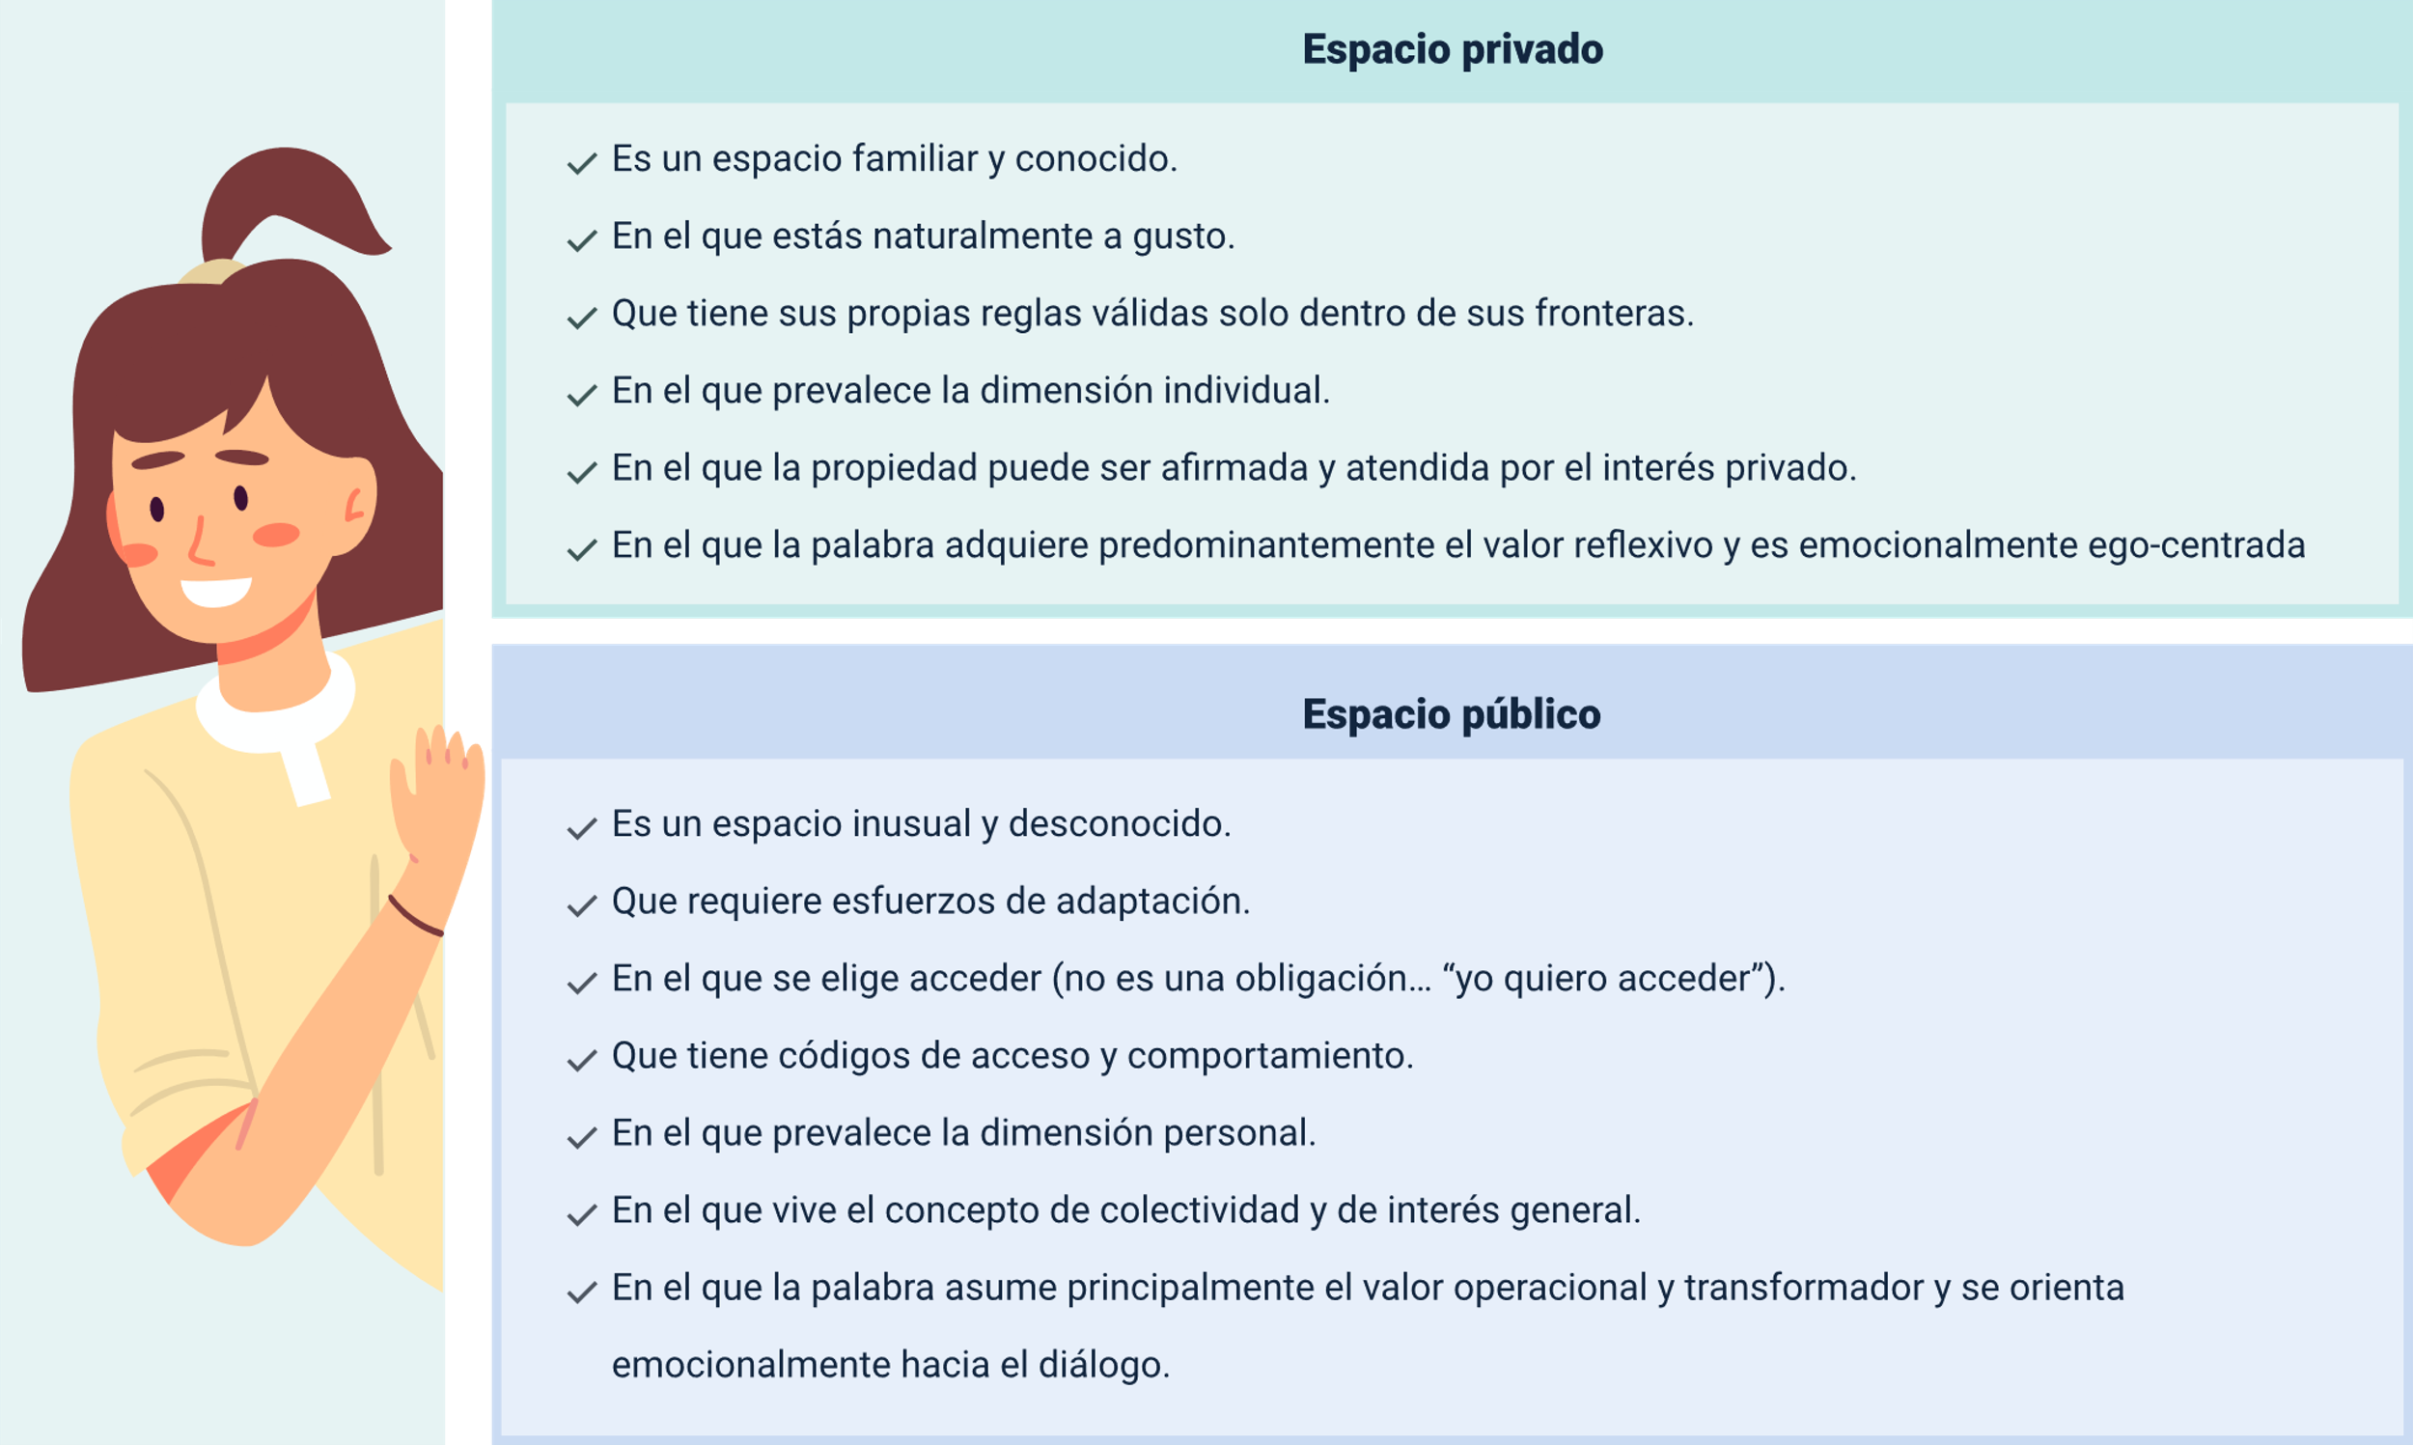

Nota. adaptado de Raciti & Vivaldi (2020).

**Características de los espacios privados y públicos**

**Espacio privado:**

* Es un aspecto familiar.
* En el que estás naturalmente a gusto.
* Que tiene sus propias reglas válidas solo dentro de sus fronteras.
* En el que prevalece la dimensión individual.
* En el que la propiedad puede ser afirmada y atendida por el interés privado.
* En el que la palabra adquiere predominante valor reflexivo y es emocionalmente ego-centrada.

**Espacio público:**

* Es un espacio inusual y desconocido.
* Que requiere esfuerzo y dedicación.
* En el que elige acceder (no es una obligación… “yo quiero acceder”).
* Que tiene códigos de acceso y comportamiento.
* En el que prevalece la dimensión personal.
* En el que vive el concepto de colectividad e interés general.
* En el que la palabra asume principalmente el valor operacional, transformador y se orienta emocionalmente hacia el diálogo.

Siendo el espacio privado, el espacio de lo familiar y conocido, se relaciona directamente con los contextos personal y familiar. En el contexto personal el ser humano a través de la vida va adquiriendo una estructura que le da la identidad personal y va configurando su carácter de acuerdo con sus propias estructuras físicas, mentales y psicológicas y con la interacción con su entorno en los procesos de socialización. Vivaldi, (2020).

En el proceso de desarrollo se va definiendo una trayectoria de vida desde los gustos, deseos y aspiraciones y dentro de las posibilidades que el entorno brinda. Se pueden fijar metas que se pueden o no cumplir, de acuerdo con las circunstancias personales.

Hay que tomar conciencia de la realidad y de aquello que genere disgusto del entorno, fortaleciendo la capacidad de autodeterminación, la cual puede aprovechar en pro de sí mismo y de la comunidad en la que se vive.

Hay que compartir con personas que permiten fortalecer la autoestima en entornos familiares, sociales, laborales, educativos y ciudadanos y utilizar herramientas de identificación y manejo de emociones en la vida personal y en la interacción con los otros. Desarrollando procesos de autoconocimiento que permiten identificar las emociones y la manera en que las se pueden regular.

Además, se deben desarrollar capacidades para identificar diferentes perspectivas reconociendo al otro, sus pensamientos y sentimientos; reconocer los sentimientos y la perspectiva o punto de vista u opinión de otras personas y respetarlas.

En el contexto familiar por otra parte, provee un espacio en el que los seres humanos obtienen los elementos distintivos de la cultura y las normas sociales que les permiten su integración en la sociedad. Se puede poner en funcionamiento las Competencias Socioemocionales (CSE), para interactuar con los miembros de la familia y para construir relaciones familiares armónicas. (Isaza, 2012).

La calidad de la relación familiar influye de una manera significativa en el desarrollo de la dimensión social. Los estudiosos de la psicología reconocen la familia como un factor determinante en los procesos de socialización de la primera infancia y el impacto que estos producen en la vida futura. Las características psicosociales e institucionales de la familia y las relaciones interpersonales que se establecen entre los integrantes de la familia, que involucra aspectos de desarrollo, de comunicación, interacción y crecimiento personal, tienen una influencia directa en el desarrollo social de las personas. (Isaza, 2012).

Del espacio público son el contexto educativo, el contexto laboral, el contexto social y el contexto ciudadano. La vida de los seres humanos en los espacios públicos requiere esfuerzos de adaptación de acuerdo con las diferentes circunstancias. Cuenta con códigos de acceso que pueden en primera instancia ser desconocidos y posteriormente se van aprendiendo.

El contexto laboral

Abarca las interacciones y actividades relacionadas con el trabajo y la producción en el espacio público, influyendo en aspectos como la movilidad, las infraestructuras destinadas a actividades económicas y las relaciones laborales, las cuales impactan directamente la dinámica urbana y su vinculación con lo público.

El contexto ciudadano

Se caracteriza por la participación activa de las personas en asuntos colectivos del espacio público, como la defensa de derechos y deberes, la organización de movimientos sociales y otras acciones que buscan fortalecer la cohesión y el bienestar comunitario. Este componente aborda la participación activa de las personas en los asuntos colectivos del espacio público, como el ejercicio de los derechos, el cumplimiento de deberes y la construcción de ciudadanía. Implica actividades como la participación en debates, movimientos sociales, gestión del espacio público y la toma de decisiones que afectan la calidad de vida y el entorno común.

El contexto educativo

Se considera como aquel escenario en el cual los individuos pueden interactuar entre sí, estando en la posibilidad del intercambio de ideas y pensamiento y al mismo tiempo evidencia las conductas de cada uno de los miembros que conforman determinado contexto. “En este emergen múltiples formas de relacionarse, discusión e intercambio de ideas, conceptos e imaginarios interpersonales” (Zapata, 2018).

El contexto social

Es el conjunto de circunstancias que enmarcan una situación que afecta a uno o más individuos. El mismo hecho puede ocurrir en un entorno u otro y su análisis y evaluación cambiarán dependiendo de lo que sea (Torres, et al., 2003). Se puede crecer en una familia específica, vivir en una ciudad determinada, tener relaciones con ciertos amigos y moverse en un círculo de relaciones que es lo que se conoce como el contexto social con el que un individuo interactúa de manera inmediata.

Este texto aborda cómo las interacciones con los demás y con el entorno contribuyen al desarrollo de competencias ciudadanas, sociales y laborales, facilitando la adaptación a los desafíos diarios, promoviendo el equilibrio entre las convicciones personales y las necesidades colectivas.

## Interacción y competencias ciudadanas

El desarrollo de relaciones humanas satisfactorias en diversos entornos sociales permite a las personas adaptarse y responder de manera efectiva a situaciones cotidianas. En los espacios públicos, estas interacciones fomentan la participación en decisiones colectivas, fortaleciendo las competencias ciudadanas y socioemocionales, promoviendo la construcción de una sociedad democrática. Las competencias ciudadanas incluyen habilidades cognitivas, emocionales y comunicativas que orientan la acción moral y política, fundamentadas en conocimientos básicos y en una actuación autónoma y constructiva en la sociedad.

La formación ciudadana tiene como objetivo central la acción ciudadana autónoma, que trascienda lo personal y se manifiesta en el espacio público a través de la agencia. Esto requiere no solo conocimientos y competencias básicas socioemocionales, sino también un entorno favorable para su ejercicio.

Para garantizar una participación efectiva en la vida pública, es fundamental formar a las personas en tres dimensiones clave:

* La palabra

Transición de una comunicación ego-centrada y emocionalmente cerrada hacia una palabra abierta, dialógica y disponible para los espacios públicos.

* El poder

Evolución de una visión del poder como fuerza o reivindicación hacia un enfoque basado en la agencia, es decir, la capacidad de actuar y generar opiniones y decisiones.

* El aparecer

Movimiento del simple exhibirse, centrado en “expresar lo que soy”, hacia una presencia significativa que contribuya al diálogo en los espacios públicos

Contextos social, laboral y ciudadano:

1. **Contexto social**

Aquí, las relaciones interpersonales son fundamentales para avanzar en la trayectoria de vida. Se utilizan herramientas y estrategias que favorecen la colaboración y el logro de metas comunes.

1. **Contexto laboral**

Este espacio incluye los entornos donde las personas desempeñan sus labores, como oficinas o fábricas, y está influenciado por factores que facilitan el cumplimiento de metas y el avance en proyectos de vida. Reflejar confianza y seguridad personal genera oportunidades y motiva a otros, permitiendo enfrentar los retos del mundo laboral.

1. **Contexto ciudadano**

Este ámbito abarca los procesos de incidencia en decisiones relacionadas con políticas públicas, auditorías de derechos y cooperación entre instituciones. Aquí convergen tres tipos de actores: decisores, técnicos y ciudadanos. Para que este espacio funcione, es clave una formación que desarrolle habilidades para el diálogo, la generación de opiniones y la participación activa en la construcción de un orden democrático.

En resumen, el fortalecimiento de Competencias Socioemocionales (CSE) y ciudadanas permite a los individuos actuar de manera constructiva en sus entornos sociales, laborales y públicos. Este desarrollo impulsa la agencia personal y colectiva, esencial para incidir en el espacio público y promover cambios significativos en la sociedad. El siguiente gráfico presenta esa relación:

Figura 2. Relación competencias socioemocionales y ciudadanas

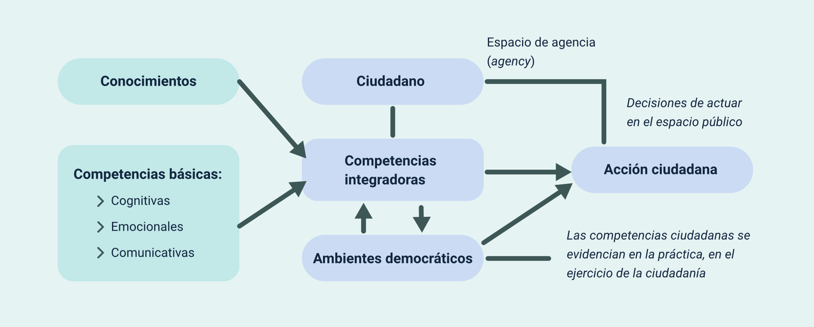

Nota. Tomado de Chaux, (2012).

**Relación competencias socioemocionales y ciudadanas**

Conocimientos – Competencias integradoras – Acción ciudadana.

Competencias básicas: - Competencias integradoras – Acción ciudadana.

* Cognitivas.
* Emocionales.
* Comunicativas.

Ciudadano – Competencias integradoras – Ambientes democráticos – Las competencias ciudadanas se evidencian en la práctica, en el ejercicio de la ciudadanía.

Ciudadano – Espacio de agencia (agency) – Decisiones para actuar en el espacio público – Acción ciudadana -

Ser ciudadano significa tener espacios y herramientas para participar en la sociedad sin presiones ni imposiciones. Esto implica poder debatir libremente sobre temas importantes y que las decisiones se basen en los mejores argumentos, no en el capricho de quien tiene el poder. (Raciti & Vivaldi, 2020.).

Asumiendo este esquema conceptual como referencia, se puede construir una tabla coherente con los principios en los cuales estamos enmarcando la acción de fortalecimiento de las CSE:

1. Dimensiones pedagógicas de la formación a la ciudadanía y constructos socioemocionales correspondientes

|  |  |
| --- | --- |
| **Dimensiones pedagógicas** | Constructos socioemocionales |
| Formación a la palabra | Comunicación |
| Formación al poder | Empatía, regulación emocional, resiliencia, manejo de conflictos, trabajo en equipo, liderazgo |
| Formación al aparecer | Autoestima, empatía, regulación emocional |

# La agencia y la producción de transformaciones sociales

Raciti & Vivaldi (2020. p.6), citando la definición dada por Crocker & Robeyns (2009), definen la agencia como la libertad de decidir y el poder de actuar y ser efectivo que una persona tiene. Dicho de otra manera, la libertad y el poder de una persona de decidir y actuar sobre la base de lo que valora y tiene motivos para valorar, como se aprecia en la siguiente figura:

Figura 3. Definición de la agencia

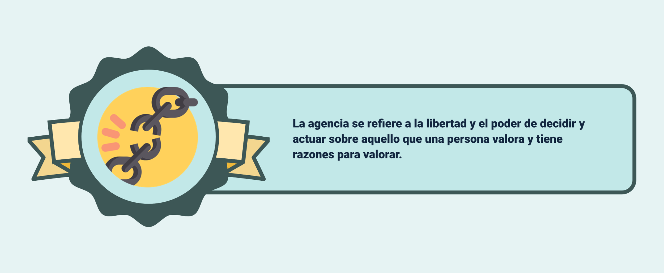

Nota. adaptado de Raciti & Vivaldi (2020).

Definición de la agencia

La agencia se refiere a la libertad y, el poder de decidir y actuar sobre aquello que una persona valora y tiene razones para valorar.

La agencia en otras palabras es el poder que tiene cada persona sobre su propia vida en torno a cómo desea vivir y actuar y a las decisiones que toma para mejorar su calidad de vida.

Sin embargo, Mora y Oliveira (2014), citando a Elder y otros, 2003, indican que la agencia se puede ver afectada por las oportunidades y restricciones reales que se derivan de la situación histórica y social de cada persona. En este sentido, las elecciones que cada persona toma están afectadas por los recursos disponibles y potencialmente accesibles, es así como factores como la falta de empleo, las necesidades básicas como techo y comida insatisfechas, el difícil acceso de los jóvenes a una estabilidad laboral afecta o retrasa la consecución de las metas y planes trazados como podemos evidenciar en la siguiente figura:

Figura 4. Tipos de agencia

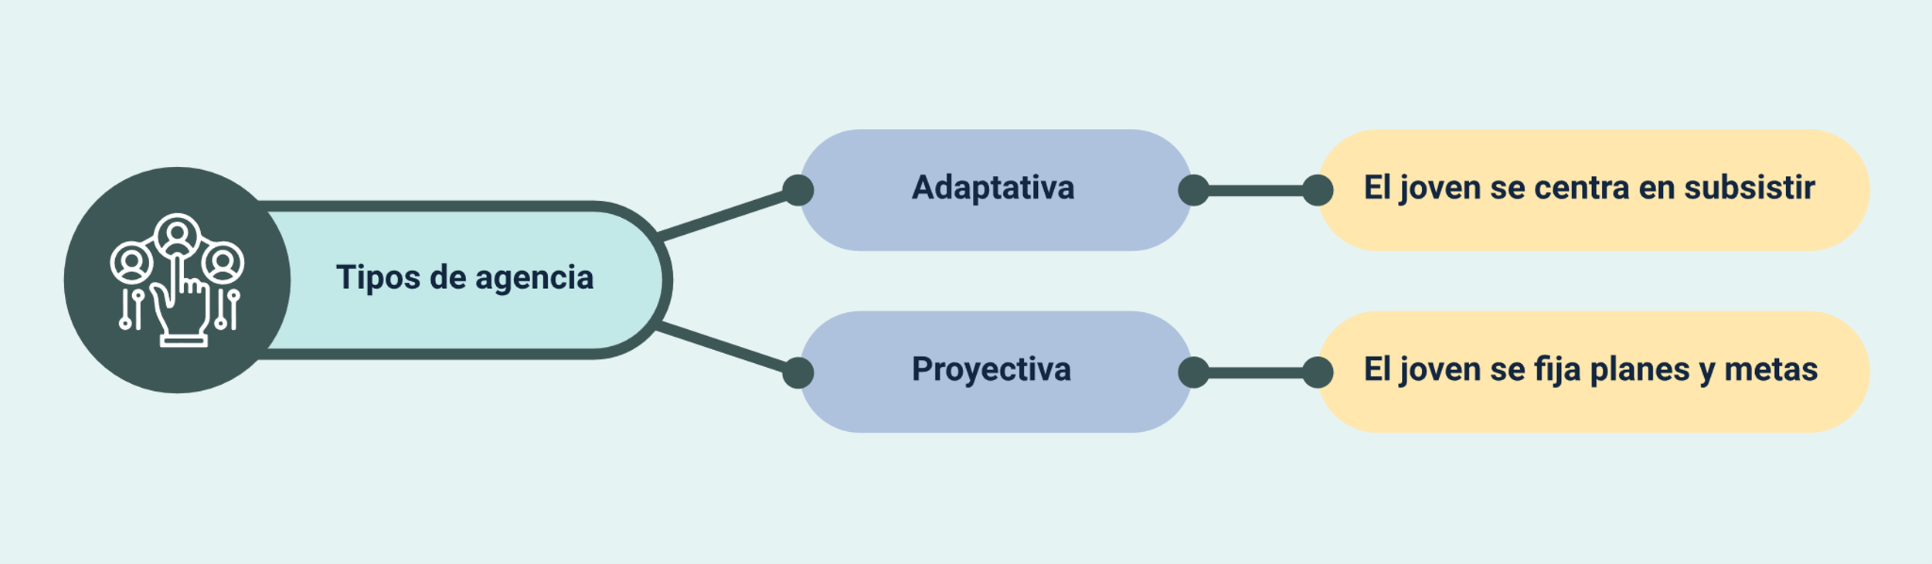

Nota. Adaptado de Mora & Oliveira (2014). (p.94).

#### Tipos de agencia

Adaptativa – el joven se centra en subsistir.

Proyectiva – el joven se fija planes y metas.

Según la anterior figura y como señala Berger (2008), citado por Mora & Oliveira (2014), existen dos tipos de agencia. La primera es la agencia adaptativa, en la que las personas se enfocan en el presente y subsisten con los recursos inmediatos disponibles. La segunda es la agencia proyectiva, en la que, dependiendo de los recursos accesibles, las personas elaboran planes y se fijan metas a largo plazo.

Los desequilibrios sociales afectan especialmente a quienes tienen menos recursos, limitando su capacidad de tomar decisiones y actuar para mejorar su calidad de vida. Para activar esta capacidad, conocida como agencia, es clave trabajar en aspectos personales como la autoestima, la regulación emocional, la empatía y la resiliencia, que forman parte de las Competencias Socioemocionales (CSE).

La agencia no solo aplica a individuos, sino también a comunidades. Estas pueden planificar su desarrollo desde el empoderamiento colectivo, tomando decisiones enfocadas en el bienestar común y asegurando los derechos de sus integrantes, creando un desarrollo sostenible.

Las personas, al identificar sus necesidades e intereses, conectan con su comunidad, buscan soluciones y participan activamente en su implementación. Esto las convierte en actores sociales clave, capaces de construir significados compartidos y generar espacios de diálogo para fortalecer la sociedad.

Este proceso implica percibir, seleccionar, apropiarse y usar la información según las necesidades individuales y colectivas, lo que permite entender tanto la realidad propia como la comunitaria. La interacción entre lo individual y lo colectivo crea oportunidades para debatir y construir sociedad de manera conjunta.

A continuación, se puede apreciar cómo interviene la agencia desde lo individuo a lo colectivo:

Figura 5. La agencia de lo individual a lo colectivo

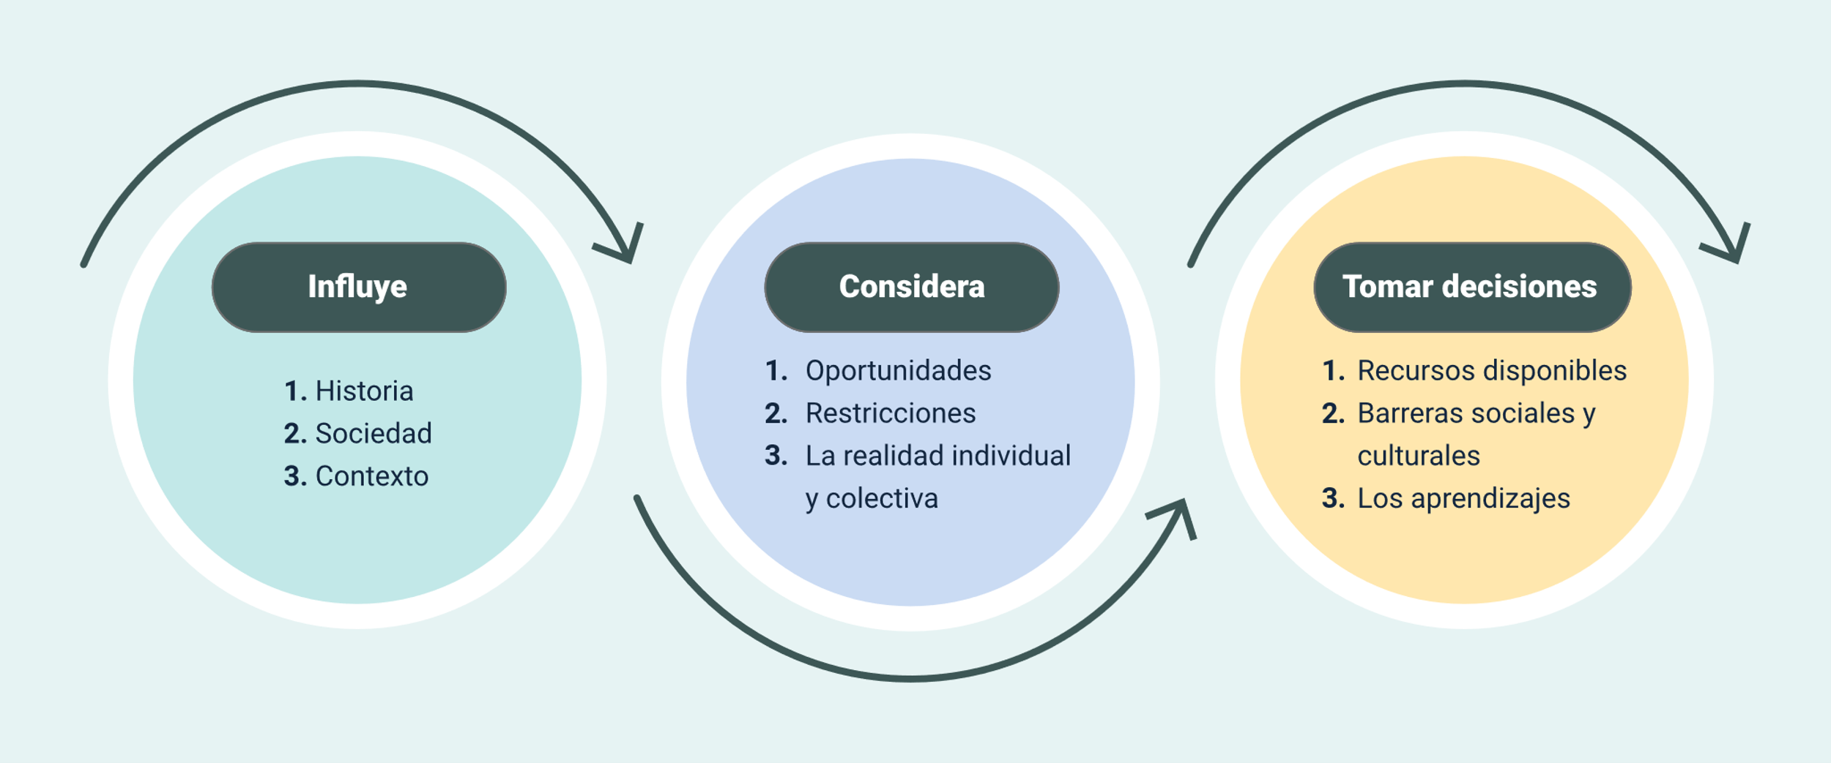

Nota. Adaptado de Mora & Oliveira (2014).

**La agencia de lo individual a lo colectivo**

**Influye:**

* Historia.
* Sociedad.
* Contexto.

**Considera:**

* Oportunidades.
* Restricciones.
* La realidad individual y colectiva.

**Tomar decisiones:**

* Recursos disponibles.
* Barreras sociales y culturales.
* Los aprendizajes.

La capacidad de agencia desde la ciudadanía impulsa cambios sociales al abordar problemas específicos dentro de las comunidades, siempre con la participación activa de sus miembros. Esto parte de una reflexión crítica y la construcción de conocimiento basada en las necesidades colectivas, desarrollando habilidades clave para la transformación social (Arnal citado por Alvarado & García, 2008).

Para generar cambios, es esencial un proceso educativo que fomente competencias cognitivas y emocionales, ayudando a las personas a identificar las diferencias entre su potencial y las condiciones que favorecen o limitan su desarrollo. Este aprendizaje debe incluir experiencias prácticas que transformen tanto el entorno como las formas de pensar y actuar de quienes participan, especialmente en poblaciones afectadas por exclusión.

El aprendizaje no es uniforme y depende de que cada persona tome conciencia de su realidad y la de los demás. Este proceso le permite reconocer aspectos compartidos de su cultura, construir su identidad y tomar decisiones informadas en su vida.

Es importante ayudar a las personas a construir y entender su trayectoria de vida, ya que esto no solo satisface sus necesidades, sino que también reduce desigualdades y fomenta un enfoque más humanista. Las necesidades humanas no se ven solo como carencias, sino como oportunidades para movilizar a jóvenes y sus familias hacia cambios positivos, mejorando su calidad de vida.

La formación juega un papel clave como puente entre interpretar y transformar la realidad. Este proceso permite a las personas verse como actores activos en su entorno, construyendo conocimientos que les ayudan a entender y cambiar su mundo.

En los espacios públicos, hay una constante tensión entre reconocimiento y desconocimiento. El reconocimiento se refleja en:

* **Relaciones primarias**

Como la amistad y el amor.

* **Relaciones solidarias**

Se basan en la colaboración dentro de una comunidad.

* **Relaciones jurídicas**

Definidas por los derechos y deberes individuales y colectivos.

Por otro lado, el desconocimiento se muestra en formas de negación como:

1. Maltrato y violencia.
2. Humillación y ofensas.
3. Exclusión y privación de derechos.

Esta tensión se vive en ámbitos como la familia, la escuela (por ejemplo, en casos de acoso), el trabajo y las relaciones con instituciones. El resultado de esta dinámica afecta la autoestima de las personas y comunidades: a mayor reconocimiento, más se fortalece la autoestima individual y colectiva, impulsando un desarrollo más justo y equilibrado.

Con relación a esto, es importante destacar la relación entre la autoestima y las dinámicas del reconocimiento, según Honneth, (1997):

Figura 6. La agencia de lo individual a lo colectivo

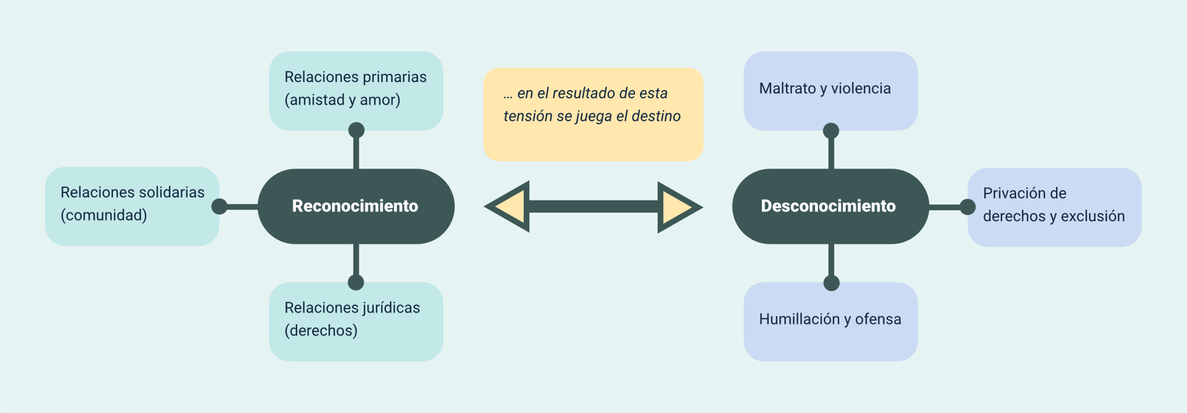

Nota. Tomado de Honneth, (1997).

**La agencia de lo individual a lo colectivo**

**Reconocimiento:**

Relaciones primarias (amistad y amor).

Relaciones solidarias (comunidad).

Relaciones jurídicas (derechos).

… en le resultado de esta tensión se juega el destino.

**Desconocimiento:**

Maltrato y violencia.

Privación de derechos y exclusión.

Humillación y ofensa.

Estudios muestran que, en general, los hombres suelen tener niveles de autoestima ligeramente más altos que las mujeres. Esto se explica, en parte, por los roles y estereotipos de género que asocian la confianza con una cualidad masculina y por el trato diferenciado que reciben en la escuela. Por ejemplo, los profesores suelen atribuir el fracaso de los hombres a la falta de motivación, mientras que en las mujeres se asocia a una supuesta menor competencia.

En las familias, las prácticas educativas también refuerzan estas diferencias. Mientras a los hombres se les concede más libertad y autonomía, a las mujeres se les restringe con mayor frecuencia, especialmente durante la adolescencia, un momento crucial para su desarrollo.

Cualquier acción destinada a fortalecer la autoestima femenina debe tener en cuenta estas desigualdades de género y buscar revertirlas, especialmente en contextos educativos. Es necesario desafiar las prácticas que perpetúan estereotipos y que afectan la construcción de la identidad femenina.

Además, este ejemplo resalta que los bajos niveles de Competencias Socioemocionales (CSE) suelen estar vinculados a procesos de dominación y la difusión de ideologías implícitas que refuerzan representaciones marginales del yo. Estas ideas, muchas veces inconscientes, pueden ser transmitidas incluso en el ámbito educativo, afectando negativamente a hombres y mujeres que enfrentan condiciones de marginalización.

A este respecto Giroux llama la atención sobre:

La necesidad de moldear nuevas categorías de análisis que permitirían a los educadores ser más conscientes de la forma en que los maestros, estudiantes y otros trabajadores de la educación llegan a ser parte del sistema de reproducción social y cultural […] Al reconocer la necesidad de una psicología social crítica los educadores pueden identificar cómo se constituyen las ideologías e identificar y reconstruir las prácticas y procesos sociales que destruyen en vez de continuar las formas existentes de dominación psicológica y social. (1992, pág. 64).

Según Giroux, (1992), desde este enfoque, el fortalecimiento de las competencias socioemocionales (CSE) se convierte en una oportunidad para activar dinámicas de resistencia, tanto individual como colectiva, dentro de los procesos educativos y formativos (). Esto se logra abriendo espacios para la autorreflexión sobre las condiciones de las personas, los grupos y las comunidades, con especial atención a la interacción entre las experiencias vividas y los mecanismos de exclusión que han despojado a estos actores de sus derechos y su futuro. Además, podría señalarse que estos mecanismos también han debilitado las CSE, un elemento esencial para satisfacer las necesidades humanas fundamentales.

# Elementos del marco lógico

El marco lógico es una herramienta clave para diseñar e implementar proyectos que buscan transformar la realidad social. Permite organizar las ideas de manera clara y estructurada, enfocándose en resolver problemas específicos de una comunidad (BID, 2019).

Se caracteriza por su enfoque sistemático, que permite identificar claramente los problemas a resolver, los objetivos que se quieren alcanzar y las acciones necesarias para lograrlo. Esta herramienta tiene múltiples usos y permite ser complementada por diversos enfoques de investigación o de intervención social, sumado a esto es ampliamente reconocida como parte de los apartados metodológicos en diversos contextos nacionales e internaciones para la redacción de proyectos, que pueden tener o no financiamiento.

El marco lógico organiza la información de un proyecto en una matriz que describe de manera clara los objetivos, actividades, resultados esperados y los indicadores que evalúan el éxito de un proyecto. Su principal finalidad es alinear las acciones con las necesidades reales de la comunidad, estableciendo un plan que pueda ser monitoreado y ajustado según los resultados obtenidos.

Según el BID, 2019, algunos elementos fundamentales del marco lógico son:

* **Problema central**

Este es el punto de partida y la base del análisis. Implica identificar un problema específico y comprender sus causas y efectos. Herramientas como el árbol de problemas ayudan a visualizar las relaciones entre causas y consecuencias, lo que facilita el diseño de estrategias efectivas.

* **Objetivo general**

Representa el impacto a largo plazo que se desea lograr en la comunidad. Este objetivo debe estar relacionado directamente con la resolución del problema central. Por ejemplo, reducir la incidencia de enfermedades relacionadas con el consumo de agua contaminada.

* **Objetivos específicos**

Son metas intermedias que conducen al logro del objetivo general. Estos objetivos deben ser concretos, alcanzables y medibles. Por ejemplo, instalar un sistema de filtración de agua en la comunidad en un periodo de seis meses.

* **Resultados esperados**

Son los beneficios directos que el proyecto producirá si se cumplen los objetivos específicos. Por ejemplo, un 90 % de las familias en la comunidad acceden a agua potable segura.

* **Actividades**

Incluyen las tareas específicas que se llevarán a cabo para alcanzar los objetivos. Por ejemplo, realizar talleres de capacitación sobre el mantenimiento del sistema de filtración.

* **Indicadores**

Miden los avances y el impacto del proyecto, tanto en términos de resultados como de la efectividad de las actividades realizadas. Por ejemplo, número de familias que utilizan correctamente el sistema instalado.

* **Supuestos y riesgos**

Se identifican las condiciones externas que podrían influir positiva o negativamente en el proyecto. Por ejemplo, un riesgo podría ser la falta de lluvias que afecte el sistema de captación de agua.

La metodología del marco lógico ofrece varias ventajas, como claridad y enfoque, que permite proporcionar una estructura lógica que facilita la comprensión del proyecto a las partes interesadas y guía las acciones para los participantes. Sumado a esto al ser un enfoque que permite la interacción con otros, permite integrar desde la academia otros tipos de diseño de intervención (por ejemplo, Investigación Acción, IA o Investigación Acción Participativa IAP).

Esta permite la participación comunitaria de las partes involucradas, para la búsqueda de identificar los problemas y sus soluciones siendo además adaptable a contextos diversos y cambiantes y finalmente la evaluación de la efectividad del proyecto e intervención está definida previamente.

## Fases de implementación del marco lógico

Este enfoque estructurado permite organizar y gestionar proyectos de manera eficiente, asegurando que cada etapa del ciclo sea planificada, ejecutada y evaluada con base en objetivos claros. Cada fase desempeña un papel fundamental en la identificación de necesidades, la asignación de recursos, la ejecución de actividades y la medición del impacto, garantizando la alineación de las acciones con las metas propuestas. A continuación, se detallan estas fases y sus características principales:

* Diagnóstico inicial

Implica un análisis detallado de la situación actual. Aquí se identifican las necesidades, los recursos disponibles y los problemas principales que se van a abordar.

Herramientas útiles: mapeo participativo, encuestas y talleres comunitarios.

* Diseño del proyecto

En esta fase se definen los objetivos, los resultados esperados y las actividades necesarias. También se asignan recursos y se identifican posibles riesgos.

* Ejecución

Es la implementación del plan diseñado. Aquí se llevan a cabo las actividades específicas y se registran los avances para futuras evaluaciones.

* Monitoreo y evaluación

Se evalúa el progreso utilizando los indicadores definidos en el marco lógico. También se recopila información sobre los resultados y el impacto general del proyecto.

## Ejemplo práctico de marco lógico

En el marco lógico, se presentan ejemplos prácticos que ilustran cómo esta metodología puede ser aplicada para abordar problemáticas específicas en comunidades vulnerables. A continuación, se detalla un caso relacionado con la alta incidencia de enfermedades gastrointestinales debido al consumo de agua no potable, mostrando cómo se estructura un proyecto desde la identificación del problema hasta la definición de objetivos, resultados esperados, indicadores, supuestos y riesgos. Este enfoque permite desarrollar intervenciones efectivas y sostenibles que impactan positivamente en la calidad de vida de las personas afectadas.

* **Problema central**

Alta incidencia de enfermedades gastrointestinales por el consumo de agua no potable.

* **Objetivo general**

Mejorar la salud de la comunidad mediante acceso a agua potable.

* **Objetivos específicos**

Instalar un sistema de captación y filtración de agua.

Capacitar a la comunidad sobre el uso y mantenimiento del sistema.

* **Resultados esperados**

Reducción del 50 % en las enfermedades relacionadas con el agua.

El 80 % de las familias utilizando el sistema de filtración.

* **Indicadores**

Número de sistemas instalados y operativos.

Porcentaje de familias que asisten a las capacitaciones.

* **Supuestos y riesgos**

**Supuesto:** el clima permitirá suficiente recolección de agua.

**Riesgo:** falta de participación de la comunidad en las capacitaciones.

El marco lógico es una herramienta versátil y eficaz que permite diseñar intervenciones sociales con impacto tangible. Su estructura facilita la identificación de problemas, la formulación de objetivos claros y la definición de indicadores para monitorear los avances. Este enfoque no solo promueve una planificación y ejecución estratégica, sino que también garantiza que las soluciones estén alineadas con las necesidades de las comunidades. Al fomentar la participación activa y la interacción con otras metodologías, el marco lógico se convierte en una herramienta adaptable a diversos contextos, contribuyendo significativamente a la transformación social y el desarrollo sostenible.

Los contenidos desarrollados en este componente formativo están basados en el documento Asistencia Técnica de Eurosocial a Prosperidad Social: Producto A. 2020, elaborado por Raciti, P. y Vivaldi, P. Este documento presenta una propuesta de orientaciones conceptuales, metodológicas y operativas para fortalecer las competencias transversales, también conocidas como habilidades para la vida, de los participantes de los programas Jóvenes en Acción, estudiantes de secundaria vinculados a Familias en Acción y madres titulares del Programa Familias en Acción. Estas orientaciones fueron diseñadas para su implementación tanto en modalidades virtuales como presenciales y han sido adoptadas e implementadas por Prosperidad Social en Colombia, con el apoyo de Eurosocial. Bogotá, 2020.

Síntesis

A continuación, se describe una visión general del componente formativo “Las competencias socioemocionales y la transformación social”, el cual ofrece un análisis integral de los contextos ciudadanos y su relación con la interacción y el desarrollo de competencias ciudadanas. Además, aborda la importancia de la agencia como motor de transformación social, destacando su rol en la toma de decisiones y en la generación de cambios significativos. También se presentan los elementos fundamentales del marco lógico, incluyendo sus fases de implementación, desde el diagnóstico inicial hasta el monitoreo y evaluación, y un ejemplo práctico que ilustra su aplicación en la resolución de problemas comunitarios.

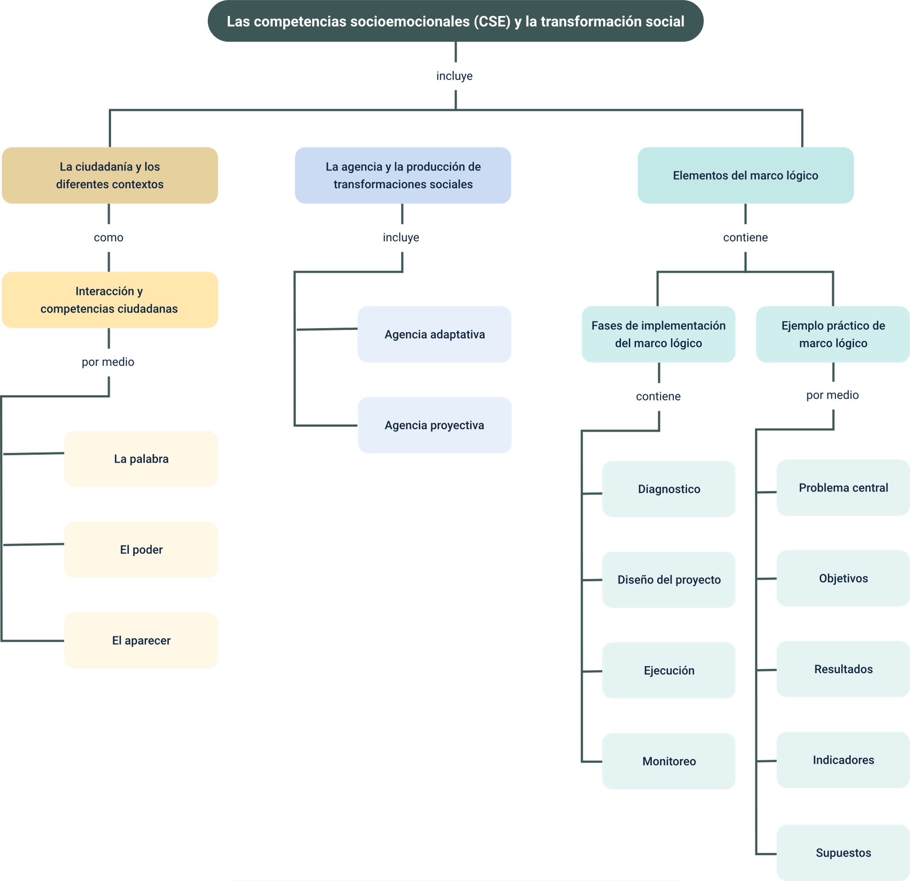

Material complementario

| Tema | Referencia APA del material | Tipo | Enlace |
| --- | --- | --- | --- |
| 1. La ciudadanía y los | Fundación Ian. (2019). Ian, una historia que nos movilizará | Corto Animado. | Video | <https://www.youtube.com/watch?v=6dLEO8mwYWQ&ab_channel=Fundaci%C3%B3nIan> |
| 2. La Agencia y la producción de transformaciones sociales. | Sautu, R. (2014). Agencia y estructura en la reproducción y cambio de las clases sociales. Theomai, (29), 100-120. | Artículo | <https://www.redalyc.org/pdf/124/12431432006.pdf> |
| 3. Elementos del marco lógico. | Ortegón, E., Pacheco, J. F., & Prieto, A. (2005). Metodología del marco lógico para la planificación, el seguimiento y la evaluación de proyectos y programas (Serie Manuales No. 42). Comisión Económica para América Latina y el Caribe (CEPAL). | Libro | <https://repositorio.cepal.org/server/api/core/bitstreams/2d86ecfb-f922-49d3-a919-e4fd4d463bd7/content> |
| 3. Elementos del marco lógico. | Sánchez, N. (2007). El marco lógico: Metodología para la planificación, seguimiento y evaluación de proyectos. Visión Gerencial, (2), 328-343. | Artículo | <https://www.redalyc.org/pdf/4655/465545876012.pdf> |

Glosario

**Agencia:** capacidad de decidir y actuar libremente en beneficio propio o colectivo.

**Ciudad:** es el espacio histórico de interrelaciones entre ciudadanos que viven un pacto de convivencia y aceptan y transforman los principios que reglan dicha convivencia.

**Ciudadanía:** condición que reconoce a una persona una serie de derechos políticos y sociales que le permiten intervenir en la política de un país determinado.

**Ciudadanía activa:** participación consciente en procesos colectivos para construir una sociedad justa.

**Competencias socioemocionales (CSE):** habilidades emocionales y sociales que facilitan la adaptación y acción en sociedad.

**Diagnóstico inicial:** análisis de necesidades y recursos previo al diseño de un proyecto.

**Empoderamiento:** proceso de adquirir habilidades para tomar control de la propia vida.

**Espacio privado:** el lugar donde la persona desarrolla libremente su intimidad y su personalidad en un ámbito reservado e inalienable.

**Espacio público:** expresa el diálogo entre la administración pública como propietaria jurídica del territorio y la ciudadanía que ejerce un uso real del mismo, otorgándole el carácter de dominio público.

**Indicadores:** parámetros para medir el progreso y éxito de un proyecto.

**Marco lógico:** herramienta para planificar proyectos, definiendo objetivos, actividades y resultados.

**Objetivo general:** meta amplia a largo plazo que guía las acciones del proyecto.

**Objetivos específicos:** metas concretas que contribuyen al logro del objetivo general.

**Resultados esperados:** beneficios concretos y medibles obtenidos al cumplir los objetivos del proyecto.

**Supuestos:** condiciones externas que favorecen el éxito de un proyecto.

**Transformación social:** cambios estructurales que mejoran la calidad de vida en una comunidad.

Referencias bibliográficas

Almonte, E., & Polanco, M. (2006). Ser humano y su contexto. Universidad Abierta para Adultos (UAPA).

Alvarado, L., & García, M. (2008). Características más relevantes del paradigma socio-crítico: Su aplicación en investigaciones de educación ambiental y de enseñanza de las ciencias. Sapiens. Revista Universitaria de Investigación, 9(2), 187-202.

<https://www.redalyc.org/articulo.oa?id=41011837011>

Banco Interamericano de Desarrollo (BID). (2019). Guía práctica para el uso del marco lógico en proyectos sociales.

Borja, J. (2000). Ciudadanía y espacio público. Laberintos urbanos en América Latina, 9-34. <https://digitalrepository.unm.edu/cgi/viewcontent.cgi?article=1163&context=abya_yala>

Chaux, E. (2012). Educación, convivencia y agresión escolar: Análisis y propuestas desde la psicología. Ediciones Uniandes.

Freire, P. (1970). Pedagogía del oprimido. Siglo XXI Editores.

Gentile, B., Grabe, S., Dolan-Pascoe, B., Twenge, J. M., Wells, B. E., & Maitino, A. (2009). Gender differences in domain-specific self-esteem: A meta-analysis. Review of General Psychology, 13(1), 34-45.

Giddens, A. (1995). La constitución de la sociedad: Bases para la teoría de la estructuración. Amorrortu.

Giroux, H. A. (1992). Teoría y resistencia en educación: Una pedagogía para la oposición. Siglo XXI Editores.

Honneth, A. (1997). La lucha por el reconocimiento: Por una gramática moral de los conflictos sociales. Crítica Grijalbo.

Isaza, L. (s.f.). El contexto familiar: Un determinante en el desarrollo social de los niños y las niñas.

Mora Salas, M., & De Oliveira, O. (2013). Los caminos de la vida: Acumulación, reproducción o superación de las desventajas sociales en México. Revista Mexicana de Ciencias Políticas y Sociales, 59(220).

<https://doi.org/10.1016/S0185-1918(14)70802-5>

Pérez Luño, A. E. (2002). Ciudadanía y definiciones. Doxa: Cuadernos de Filosofía del Derecho, 25, 177-211.

Raciti, P., & Vivaldi, P. (2020). Propuesta de orientaciones conceptuales, metodológicas y operativas para el fortalecimiento de las competencias transversales (Habilidades para la vida) de los participantes (Jóvenes en Acción, jóvenes en educación secundaria vinculados a Familias en Acción y madres titulares del Programa Familias en Acción) de los programas de la Dirección de Transferencias Monetarias, dentro de las modalidades de implementación virtual y presencial, adoptado e implementado por Prosperidad Social. Eurosocial.

Rojas, A., González, C., García, G., González, D., Álvarez, D., Vásquez, J., & Chaustre, A. (2018). La ciudadanía en controversia: Análisis y conceptualización de las competencias ciudadanas. Editorial Los Libertadores.

Rodrigo, M. J. (s.f.). Contexto y desarrollo social. Ed. Síntesis.

Rodrigo, M. J., & Palacios González, J. (2014). Familia y desarrollo humano. Difusora Larousse - Alianza Editorial.

Trianes Torres, M. V., Cardelle-Elawar, M., Blanca Mena, M. J., & Muñoz Sánchez, Á. M. (2003). Contexto social, género y competencia social autoevaluada en alumnos andaluces de 11-12 años. Revista Electrónica de Investigación Psicoeducativa y Psicopedagógica, 1(2).

Unzueta Morales, S. (2011). Algunos aportes de la psicología y el paradigma socio-crítico a una educación comunitaria crítica y reflexiva. Revista Integra Educativa, 4(2), 105-144.

<http://www.scielo.org.bo/scielo.php?script=sci_arttext&pid=S1997-40432011000200006>

Zapata, A. D. (2018). Características del contexto educativo y familiar en el desarrollo psicomotor en niños de 6 a 11 años de la Fundación Educativa San Juan Eudes [Trabajo de grado para optar al título de Licenciado en Educación Física y Deportes].

Créditos

| Nombre | Cargo | Centro de Formación y Regional |
| --- | --- | --- |
| Milady Tatiana Villamil Castellanos | Responsable del equipo | Dirección General |
| Liliana Victoria Morales | Responsable de línea de producción | Centro de Comercio y Servicios - Regional Tolima |
| Carlos Fabián Acosta Gil | Experto temático | Centro de Comercio y Servicios - Regional Tolima |
| Martha Cecilia Arcila Aponte | Profesional especializada | Centro de Comercio y Servicios - Regional Tolima |
| Andrés Felipe Velandia Espitia | Evaluador instruccional | Centro de Comercio y Servicios - Regional Tolima |
| Nelly Parra Guarín | Evaluadora instruccional | Centro de Comercio y Servicios - Regional Tolima |
| Viviana Esperanza Herrera | Evaluadora instruccional | Centro de Comercio y Servicios - Regional Tolima |
| Oscar Iván Uribe Ortiz | Diseñador web | Centro de Comercio y Servicios - Regional Tolima |
| José Yobani Penagos Mora | Diseñador web | Centro de Comercio y Servicios - Regional Tolima |
| José Jaime Luis Tang Pinzón | Diseñador web | Centro de Comercio y Servicios - Regional Tolima |
| Luis Fernando Botero Mendoza | Diseñador web | Centro de Comercio y Servicios - Regional Tolima |
| Oscar Daniel Espitia Marín | Desarrollador full stack | Centro de Comercio y Servicios - Regional Tolima |
| Sebastián Trujillo Afanador | Desarrollador full stack | Centro de Comercio y Servicios - Regional Tolima |
| Veimar Celis Meléndez | Desarrollador full stack | Centro de Comercio y Servicios - Regional Tolima |
| Diego Fernando Velasco Güiza | Desarrollador full stack | Centro de Comercio y Servicios - Regional Tolima |
| Gilberto Junior Rodríguez Rodríguez | Animador y productor audiovisual | Centro de Comercio y Servicios - Regional Tolima |
| Ernesto Navarro Jaimes | Animador y productor audiovisual | Centro de Comercio y Servicios - Regional Tolima |
| Norma Constanza Morales Cruz | Evaluadora de contenidos inclusivos y accesibles | Centro de Comercio y Servicios - Regional Tolima |
| Jorge Eduardo Rueda Peña | Evaluador de contenidos inclusivos y accesibles | Centro de Comercio y Servicios - Regional Tolima |
| Jorge Bustos Gómez | Validador y vinculador de recursos educativos digitales | Centro de Comercio y Servicios - Regional Tolima |
| Javier Mauricio Oviedo | Validador y vinculador de recursos educativos digitales | Centro de Comercio y Servicios - Regional Tolima |